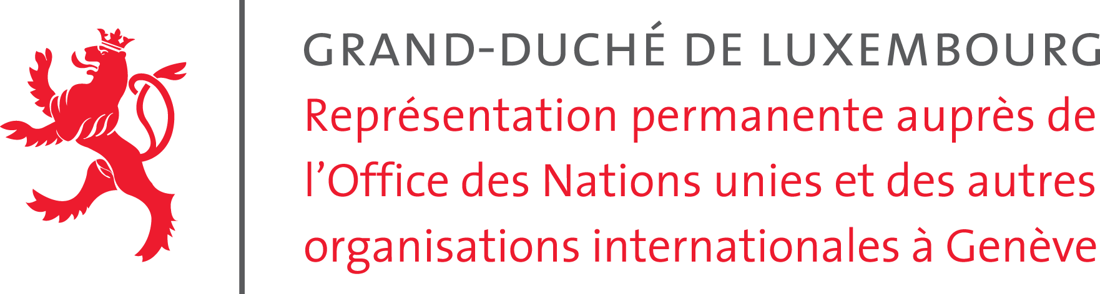

37ème session du groupe de travail de l’Examen périodique universel
NIGER
(Genève, le 25 janvier 2020)
Intervention du Luxembourg

Le Luxembourg remercie le Niger pour la présentation de son rapport national et aimerait faire les quatre recommandations suivantes :

- Coopérer pleinement avec le dispositif de protection des droits humains des Nations Unies ;
- Protéger les droits civils et politiques, en particulier les droits à la liberté d’opinion et d’expression, la liberté de la presse, ainsi que les droits d’association et de réunion pacifique ;
- Libérer les défenseurs des droits humains et journalistes détenus et prendre des mesures pour protéger l’espace civique, notamment en adaptant la loi de 2019 portant répression de la cybercriminalité aux obligations de protection des droits humains du Niger ;
- Assurer que les forces de sécurité luttent contre le terrorisme dans le strict respect du droit international humanitaire et des droits humains.

En tant que partenaire technique et financier de longue date, le Luxembourg est prêt à coopérer avec le Niger pour la mise en œuvre de ces recommandations.

Je vous remercie de votre attention.

[Temps de parole : 1 min 05 sec ; n. 55 ; 03.05.2021 après-midi]

